

Licenciatura em Engenharia Informática, Redes e Telecomunicações

Sistemas Operativos (2ºTrabalho prático)

Trabalho realizado por:
Nome: Diogo Cardoso Nº 51474 Nome: Daniel Santos Nº 51701 Nome: Paulo Magalhães Nº 51702

Docente: Nuno António Afonso Cunha Oliveira

Sistemas Operativos 2024 / 2025 verão

12 de maio de 2025

Exercício 1

copy.c:
Nos testes realizados na máquina virtual, o copy com buffer de 1 e 64 teve de ser interrompido após 4 minutos de execução, sendo o tempo considerado indefinido. À medida que se aumenta o tamanho do buffer, o número de chamadas ao sistema operativo diminui, o que reduz significativamente o tempo de execução. Desta forma, a performance do copy aproxima-se da do fcopy, o que é o comportamento desejado. Por exemplo, com um buffer de 4096 bytes, o tempo de execução do copy foi de 1.638 segundos, enquanto o fcopy apresentou tempos entre 0.8 e 1.2 segundos.

Source : filesrc real 0m52,114s
Destination: filedst user 0m0,290s
Buffer : 128 sys 0m27,582s
Read calls 81921

Source : filesrc real 0m26,051s
Destination: filedst user 0m0,141s
Buffer : 256 sys 0m11,587s
Read calls 40961

Source : filesrc real 0m10,930s
Destination: filedst user 0m0,055s
Buffer : 512 sys 0m5,329s
Read calls 20481

Source : filesrc real 0m5,697s
Destination: filedst user 0m0,025s
Buffer : 1024 sys 0m2,414s
Read calls 10241

Source : filesrc real 0m1,638s
Destination: filedst user 0m0,009s
Buffer : 4096 sys 0m0,475s
Read calls 2561

fcopy.c:
Ao analisar os tempos de execução e os traces, verifica-se que a duração do fcopy é relativamente constante, independentemente do tamanho do buffer, com pequenas variações entre 0.8 e 1.2 segundos.
Além disso, é importante notar que o número total de chamadas read e write permanece constante, também independente do buffer, totalizando sempre 2603 chamadas no conjunto.
Source file : filesrc real 0m1,239s
Destination file: filedst user 0m0,125s
Buffer size : 1 sys 0m0,427s

Source file : filesrc real 0m0,983s
Destination file: filedst user 0m0,014s
Buffer size : 64 sys 0m0,314s

Source file : filesrc real 0m1,102s
Destination file: filedst user 0m0,025s
Buffer size : 128 sys 0m0,363s

Source file : filesrc real 0m0,800s
Destination file: filedst user 0m0,007s
Buffer size : 256 sys 0m0,244s

Source file : filesrc real 0m1,132s
Destination file: filedst user 0m0,011s
Buffer size : 512 sys 0m0,312s

Source file : filesrc real 0m0,961s
Destination file: filedst user 0m0,019s
Buffer size : 1024 sys 0m0,341s

Exercício 2
        - em média 1200 ns Total elapsed time = 0.000012 s (average 0.12 us)
        - em média 2500 ns Total elapsed time = 0.000025 s (average 0.25 us)
        - em média 4160 ns Total elapsed time = 0.004116 s (average 41.16 us)
        - em média 3438 ns Total elapsed time = 0.003438 s (average 34.38 us)
        - em média 3470 ns Total elapsed time = 0.003470 s (average 34.70 us)

Os tempos médios obtidos refletem a complexidade de cada operação. A chamada de função é a mais rápida, pois ocorre inteiramente no espaço do utilizador. As chamadas de sistema são mais lentas devido à troca de contexto com o kernel. A criação de processos e a execução de programas são ainda mais custosas devido à alocação de recursos e ao carregamento de binários. Por fim, a criação de threads é mais eficiente do que a criação de processos, pois as threads compartilham recursos com o processo pai.

Exercício 3
Para 1000000000 termos:
Versão sequencial: 3.267s
Versão baseada em múltiplos processos (5): 0.763s
Versão baseada em múltiplas tarefas (5): 0.840s

A versão com threads apresenta um tempo de execução ligeiramente maior em comparação à versão com múltiplos processos devido ao compartilhamento de memória entre as threads. Esse compartilhamento pode causar contenção de recursos e a necessidade de sincronização, o que introduz uma pequena sobrecarga. No entanto, a criação de threads é mais leve do que a de processos, o que ainda garante um desempenho próximo ao da versão com múltiplos processos.

Exercício 4
O exercício propõe o desenvolvimento de uma arquitetura Cliente/Servidor concorrente que permita a execução remota de programas no servidor, com base nos dados enviados pelo cliente. A comunicação entre cliente e servidor será realizada através de sockets stream, suportando tanto o domínio Internet (TCP/IP) como o domínio UNIX. O servidor deve ser estruturado de forma concorrente, atribuindo uma tarefa dedicada (por exemplo, um processo ou thread) a cada ligação estabelecida com um cliente, garantindo assim a capacidade de atender múltiplos pedidos em simultâneo de forma eficiente.
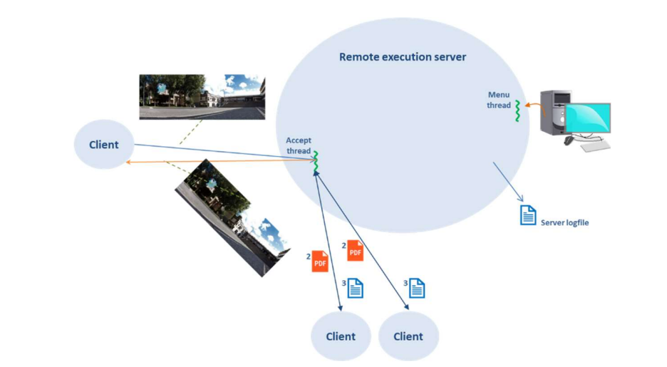

Organização da implementação e explicação de como foi feito
A implementação do sistema foi organizada em oito ficheiros-fonte, distribuídos em três diretorias principais: Client, Server e Models.

Models
Os ficheiros incluídos na diretoria Models são componentes auxiliares que abstraem funcionalidades essenciais como comunicação por sockets, logging e manipulação de I/O. Estes módulos são independentes da lógica principal da aplicação e podem ser reutilizados em diferentes contextos:
  - socket_utils.c: Oferece um conjunto de funções auxiliares para criação, ligação e aceitação de sockets, tanto no domínio TCP/IP (Internet) quanto no domínio UNIX (sockets locais). Ele facilita a construção de servidores e clientes de forma robusta e reutilizável, com tratamento centralizado de erros.
  - log.c: Implementa o sistema de registo de eventos (logging). Suporta diferentes níveis de severidade (INFO, ERROR, DEBUG) e formata as mensagens com data e hora, tornando os registos úteis para depuração, monitorização e análise posterior. Os logs são escritos num ficheiro especificado durante a inicialização.
  - error.c: Centraliza o tratamento de erros do sistema, oferecendo funções específicas para verificar chamadas do sistema e da biblioteca pthread. Também inclui verificação de erros em operações de sockets. Assegura uma terminação controlada da aplicação em caso de falha, evitando a duplicação da lógica de verificação ao longo do código e promovendo uma maior robustez e manutenção do sistema.
  - io.c: Trata a leitura e envio dos dados trocados entre cliente e servidor, com base no protocolo textual definido. Inclui:
    - Leitura e separação do cabeçalho enviado e recebido pelo cliente (read_client_header e parse_client_header).
      - A função read_client_header lê o cabeçalho de uma mensagem de um socket até encontrar a sequência “\n\n”, que indica o fim do cabeçalho. Para garantir precisão, o programa lê um byte de cada vez, permitindo detetar essa sequência exata sem consumir dados a mais. Após cada leitura, adiciona a terminação de string para manter o buffer válido.
    - Receção do conteúdo do ficheiro (receive_file_content) enviado após o cabeçalho.
    - Preparação e envio da resposta (output do programa executado) ao cliente (send_program_output_to_client), incluindo:
      - Escrita em ficheiro temporário.
      - Cálculo do tamanho do conteúdo a ser enviado (fstat).
      - Envio do novo cabeçalho e do conteúdo por blocos.
    - Criação do cabeçalho de resposta (header_to_client).
    - Execução segura do envio do conteúdo por pipe (send_content_in_chunks).
      - A função send_content_in_chunks envia o conteúdo de um ficheiro por um pipe em blocos de tamanho fixo (FILE_SOCKET_BUFFER), garantindo que o envio é feito de forma controlada e eficiente. É ignorado o sinal SIGPIPE para evitar que o processo termine se o pipe estiver fechado. Em cada iteração, escreve um bloco e atualiza o total de bytes enviados. No fim, fecha o descritor da pipe para indicar que o envio terminou.
    - Preparação e limpeza da lista de argumentos para execução de comandos (setArgumentsToList e freeArguments).
    - Funções auxiliares para determinar extensão do resultado (get_output_extension) e nome de ficheiro final com a extensão correta (get_output_file_with_extension).

TCP/IP (Internet)

Sobre setsockopt e SO_REUSEADDR
Na função tcp_server_socket_init, o uso de setsockopt(..., SO_REUSEADDR, ...) permite que a aplicação reutilize a mesma porta imediatamente após ser encerrada, mesmo que ela esteja em estado TIME_WAIT. Sem esta opção, o sistema pode bloquear temporariamente a reutilização da porta, impedindo a criação de novos sockets que acabava por dificultar também o desenvolvimento deste programa.

- tcp_server_socket_init(int serverPort)
Cria um socket TCP (AF_INET), define a opção SO_REUSEADDR, associa-o a uma porta específica (bind) e fica à espera de conexões (listen).
- tcp_server_socket_accept(int serverSocket)
Aceita uma nova conexão a partir de um socket em estado listen. Retorna um novo descritor de socket que será utilizado para comunicar com o cliente.
- tcp_client_socket_init(const char *host, int port)
Cria um socket e estabelece uma conexão com o servidor remoto no IP e porta especificada.

Sockets UNIX (Comunicação Local)

Sobre unlink
Na função un_server_socket_init, o unlink(serverEndPoint) remove qualquer ficheiro de socket pré-existente no caminho fornecido. Como os sockets UNIX são representados por ficheiros no sistema de ficheiros (ex.: /tmp/socket), esta remoção evita falhas na operação de bind, como o erro "Address already in use", ao reiniciar o servidor.

- un_server_socket_init(const char *serverEndPoint)
Cria um socket local (AF_UNIX) no caminho especificado, remove qualquer ficheiro de socket antigo utilizando unlink, associa o socket (bind) e fica à espera de conexões (listen).
- un_server_socket_accept(int serverSocket)
Aceita uma nova conexão local através de um socket UNIX. Retorna um novo descritor de socket para comunicação com o cliente.
- un_client_socket_init(const char *serverEndPoint)
Cria um socket local e conecta-se a um servidor no caminho especificado.

Server
É um processo concorrente baseado em múltiplas tarefas:
- accept_thread: Responsável por aceitar conexões de clientes TCP e UNIX em threads separadas. Cada função (accept_thread_tcp e accept_thread_unix) escuta novos clientes em seus respetivos sockets, cria uma nova thread para lidar com cada conexão e gerencia contadores de clientes com mutex. As threads são criadas de forma assíncrona e automaticamente liberadas após término, permitindo atendimento simultâneo de múltiplos clientes.

Sobre pthread_mutex_lock e pthread_mutex_unlock
Utiliza pthread_mutex_lock e pthread_mutex_unlock para proteger secções críticas do código onde há acesso ou modificação de variáveis compartilhadas (como os contadores de clientes), garantindo que apenas uma thread por vez aceda a estes dados.

- menu_thread: Implementa a interface de menu interativa do servidor, executada em uma thread separada. Permite ao utilizador listar o número de clientes conectados (TCP e UNIX), Opção 1, ou encerrar o servidor de forma controlada, Opção 2. Utiliza pthread_mutex_lock e pthread_mutex_unlock para garantir acesso seguro às variáveis globais compartilhadas (como os contadores de clientes e server_running), evitando condições de corrida durante leitura ou modificação desses dados.
- O servidor ao aceitar uma conexão de cliente, cria uma nova thread para o tratar.
- Lê o cabeçalho (read_header_client) enviado pelo cliente com os detalhes do ficheiro e do programa e separa-o (parse_client_header) da seguinte forma:
RUN: \n
ARGS: \n
FILE: \n
DIM: \n\n

- Cria dois pipes:
  - Um para enviar os dados do ficheiro ao programa (stdin).
  - Outro para ler a saída do programa (stdout).

- Gera um processo filho usando fork(), redireciona os pipes e executa o programa com execvp().
- Envia o resultado de volta ao cliente com um novo cabeçalho tendo em atenção que tem uma nova dimensão que é corrigida com a função send_program_output_to_client do io.c.

Client
- Lê os argumentos da linha de comandos (host, porta, socket UNIX/TCP, modo receive, diretoria, programa, argumentos, etc.) e passa os argumentos para uma estrutura (client_config_t) , de modo a serem usados na execução da main.
- Envia um cabeçalho com informações do ficheiro para o servidor (nome, tamanho, programa e argumentos) de modo a que este possa executar o comando pedido. Envia o conteúdo do ficheiro em blocos através da função send_content_in_chunks.
- Se o modo -receive estiver ativo, espera receber o ficheiro processado e guarda-lo na diretoria especificada.

Era suposto ser desenvolvido um cliente de teste com capacidade para estabelecer múltiplas conexões simultâneas, permitindo realizar testes de stress no servidor, porém não foi possível realizar este de forma concorrente e foi apresentada uma versão em que ocorre em sequência em que mandamos o número de ligações na linha de comando que o cliente vai apresentar e depois através do uso de um ciclo for ele faz o tratamento como é pedido no comando.

Testes do Client e Server
./clientTest -c pdftotext -a -layout -r ../Files/threads-api.pdf
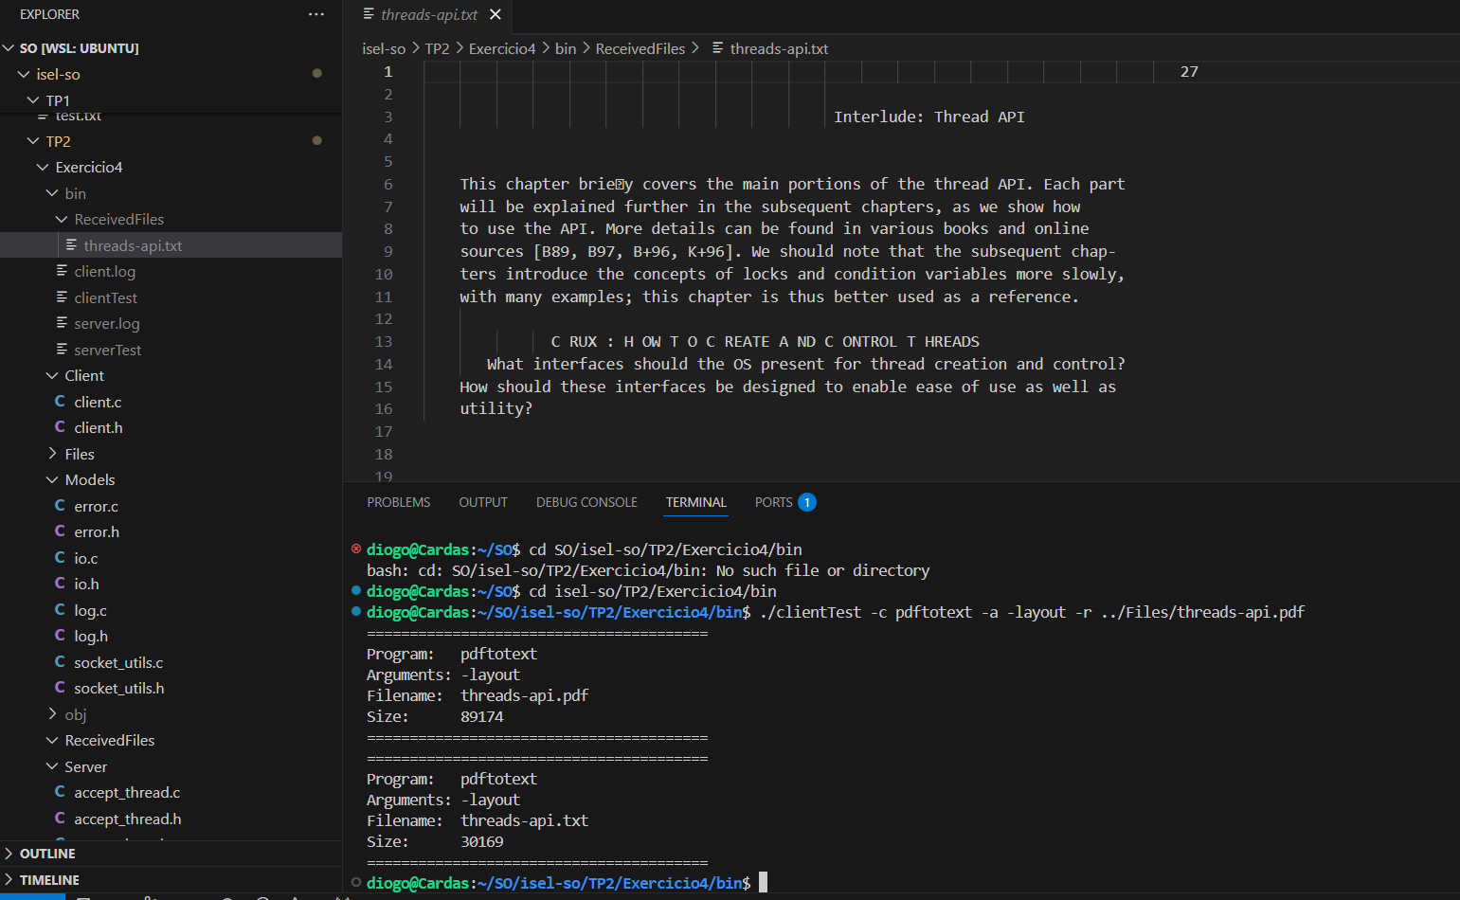
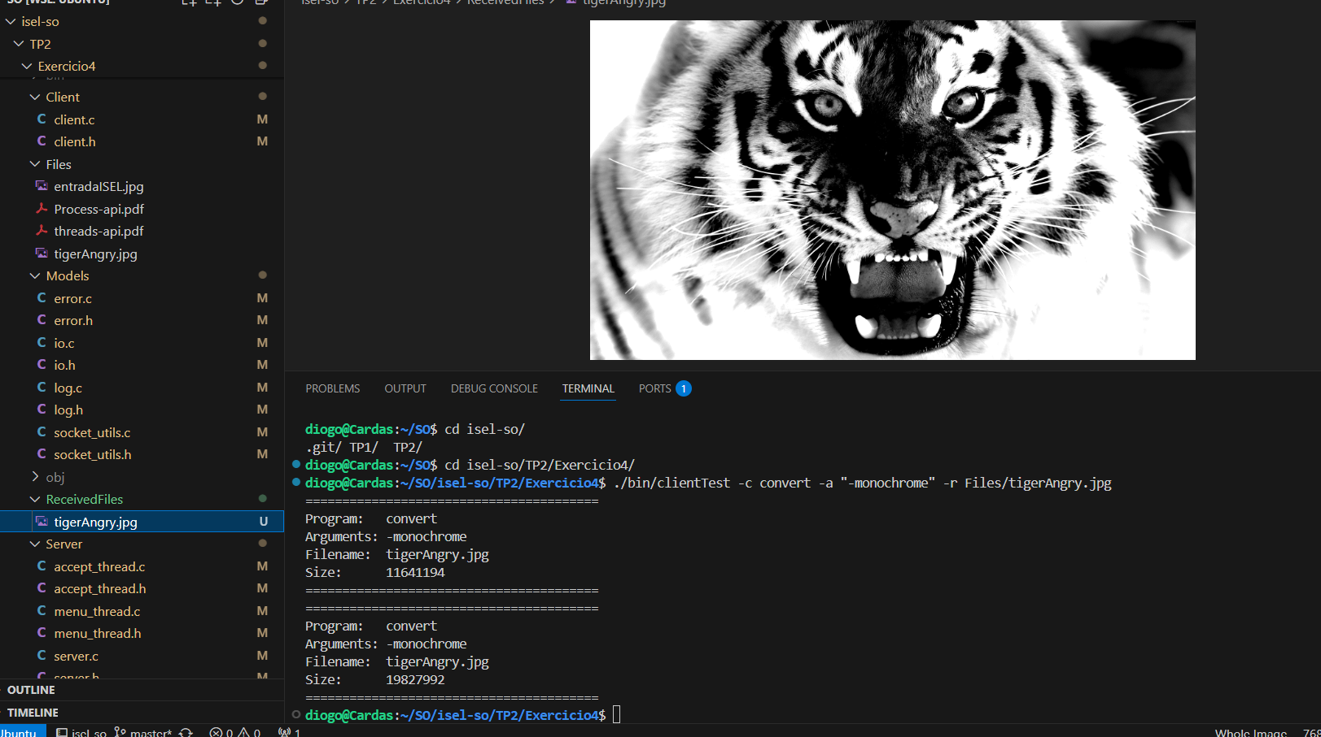
./clientTest -c convert -a "-monochrome" -r ../Files/tigerAngry.jpg

II. Questões de escolha múltipla

Para dividir o processamento por ações concorrentes de forma a maximizar a utilização de toda a capacidade de processamento do hardware. | Verdadeiro
Para poder executar dois programas (ficheiros executáveis) diferentes em concorrência e de uma forma mais rápida. | Falso
Para poder realizar operações I/O em simultâneo com outras operações num mesmo processo. | Verdadeiro
Para ter a execução de dois troços de código concorrentes com espaços de endereçamento separados num mesmo processo. | Falso

Os sockets do domínio UNIX e os fifos são identificados através de um ficheiro especial no sistema de ficheiros. | Verdadeiro
O mecanismo de comunicação fifo (named pipe) apenas funciona entre processos com grau de parentesco. | Falso
Nos sockets stream a função bind serve para associar o socket a uma tarefa. | Falso
Os sockets são representados ao nível do núcleo do sistema operativo como um tipo de ficheiro e podem ser usados para o redireccionamento de I/O e a receção e envio de dados realizados através das funções de read() e write(). | Verdadeiro

int main () {  int s = tcp_serversocket_init(HOST, PORT);  while (1) {  int ns = tcp_serversocket_accept(s);  handle_client(ns);  }  return 0;  } | Servidor disponível através de um socket no domínio internet atendendo múltiplos clientes em sequência. | Verdadeiro
 | Servidor disponível através de um socket no domínio internet atendendo múltiplos clientes em concorrência. | Falso
void `thHandleCient (void *arg) {  int ns = *((int *)arg);  handle_client(ns);  return NULL;  }  int main () {  int s = tcp_serversocket_init(HOST, PORT);  pthread_t th;  while (1) {  int ns = tcp_serversocket_accept(s);  int *ps = malloc(sizeof(int));  *ps = ns;  pthread_create(&th, NULL,  thHandleClient, ps);  pthread_join(th);  }  return 0;  } | Servidor disponível através de um socket no domínio internet atendendo múltiplos clientes em concorrência. | Falso
 | Servidor disponível através de um socket no domínio internet atendendo múltiplos clientes em sequência. | Verdadeiro

